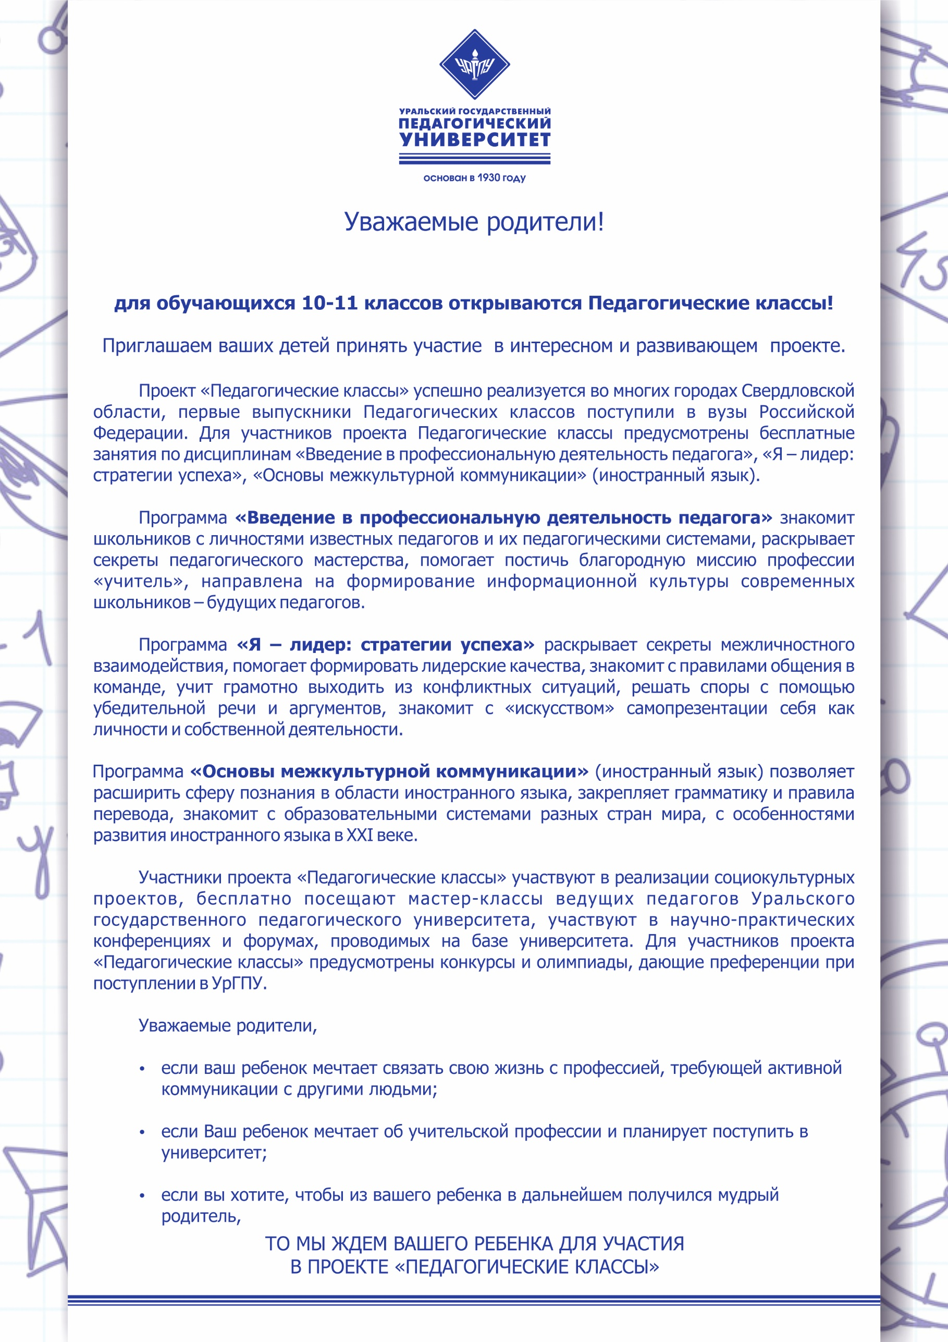

**На базе школы МАОУ СОШ № 66**

**г. Екатеринбурга**

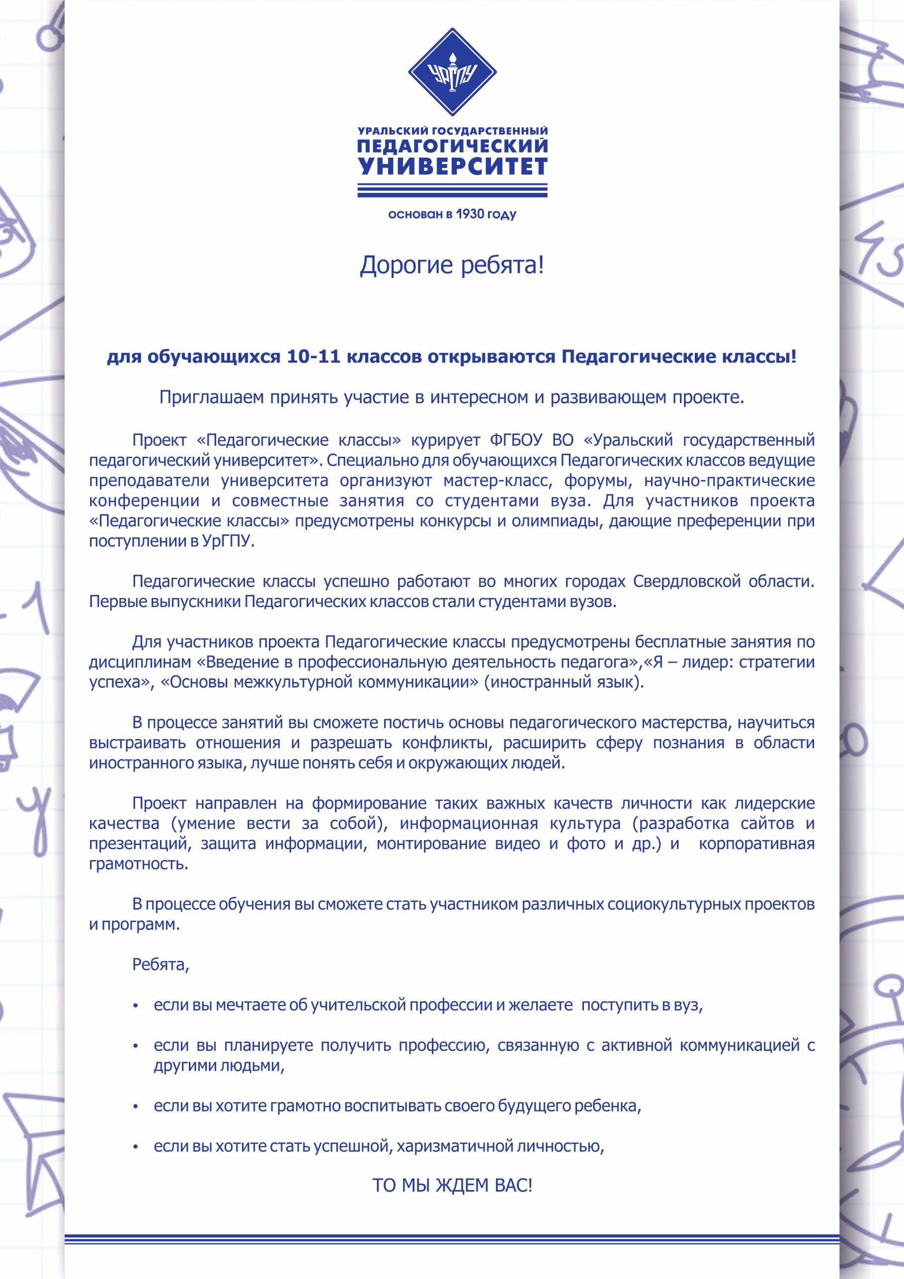

**На базе школы МАОУ СОШ № 66**

**г. Екатеринбурга**